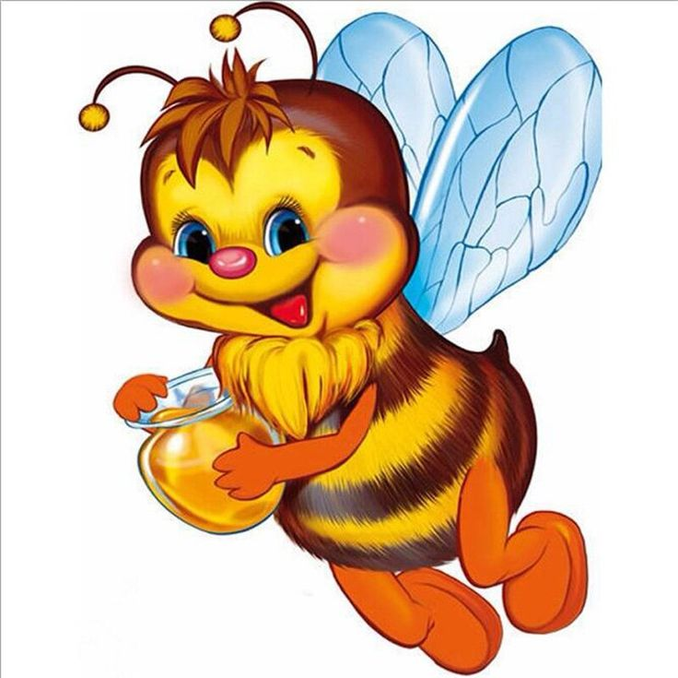
Осенний праздник
«В гостях у Пчелок»
Подготовительная к школе группа

Цель: Привлекать детей к активному, разнообразному участию в подготовке к празднику и его проведению.
Задачи: Воспитывать чувство удовлетворения от участия в коллективной предпраздничной деятельности. Формировать основы праздничной культуры. Совершенствовать самостоятельную музыкально-художественную и познавательную деятельность.

Мальчик: Мамы, папы, внимание!
Просим вас , затаите дыхание.
Девочка: Начинаем представление
Для детишек в удивление.
Мальчик: Чтоб ребят не отвлекать
Нужно сотовый убрать.
Очень, очень просим вас
Выключить его сейчас.
Девочка: Пусть забот подождут,
Не до них вам будет тут.
Лучше с нами веселитесь,
Лучше в детство возвратитесь.
Хлопайте и подпевайте,
Вместе: Праздник осени встречайте!
Под музыку "Ноктюрн" Ф.Шопена в зал входят дети выполняя перестроение.
Ведущий: Посмотрите, как красиво,
Кто-то садик нарядил
И листочки всем на диво
На ветвях позолотил.
Словно в доброй детской сказке –
К нам волшебник заглянул,
Подмигнул хитро и в краску
Свою кисточку макнул.
Он работал кистью смело,
Разукрасил всё вокруг –
Вот рябинка закраснела,
Вот желтеют лес и луг.
Вот сияет на картинке
Клён в оранжевых тонах –
Листья, словно мандаринки,
Дружно зреют на ветвях.
У детей давайте спросим –
Кто художник этот?
Дети:Осень!
1реб: Пляшет Осень за окном в сарафане расписном,
Машет весело платочком , прячет по лесу грибочки.
2реб:Быстро листьями шуршит, с ветерком играть спешит,
Побежит бегом по лужам, с кленом хоровод закружит.
3реб: Красным выкрасит осины, гроздья спелые рябины;
У красавицы – березы желтой лентой свяжет косы,
4реб: Листья посушить разложит. Ветер их в корзины сложит.
А они потом в ребят, словно конфетти летят.
Ай, да осень – озорница! Как тут на нее сердиться!
П Е С Н Я « Художница Осень» Е.Курячий
5реб: Какое у Осени платье? Могу без ошибок сказать я:
В подарок оставило Лето немного зеленого цвета.
6реб: Придумала осень сама бордовые с желтым тона
И платье красивое сшила, каймой золотой опушила.
7реб: Сережки из ягод рябинок, вуаль – это нить паутинок.
А шляпку сплела из колосьев. Ну чем не красавица Осень?
П ЕСН Я « Модница Осень» сл. И муз О.П. Григорьевой «Колокольчик»№43 ст.7
8реб: Осень золотая, как ты хороша! Звонким колокольчиком запоет душа.
И опять закружится листьев хоровод.
По осенним лужицам лето уплывет.
9реб:Не забудем осени мы цветные сны,
Будем ждать с надеждою солнца и весны!
Радуйтесь, ребята, собирайте листья, нарисуйте осень золотою кистью!
У п а р а ж н е н и е с о с е н н и м и л и с т ь м и. «Осень падают листья..»муз.Т.Петровой
Ведущий: Мамы, папы, детвора сказку нам начать пора!
Праздник продолжается сказка начинается…
Осень, осень, к нам идет, дождик , дождик слезки льет.
Кап-кап-кап, тук-тук-тук, намочил он все вокруг.
Выбегает Дождик.
Дождик: Дождь осенний я ,друзья, вы не бойтесь меня
Буду с вами я играть, буду землю поливать.
Т а н е ц и г р а «Виноватая тучка»
Дождик: Вы- чудесные ребята, я скажу вам честно,
Веселиться было с вами очень интересно!
Ну а мне домой пора ждут меня еще дела…
Ведущий: После дождика на полянке выросли чудесные цветы, спасибо Дождику…а еще выросла елка. А под елкой чей-то домик. Я знаю, там живут пчелки. Они прилетели на лужок собирать лесной медок.
Т а н е ц – п е с н я «На пасеке»
1 пчелка: Лето быстро пролетело, вся поляна опустела
Стала желтою трава, осень в гости к нам пришла.
2 пчелка: Мы все лето здесь летали, много меда мы набрали.
Пригласим лесных зверей, угостим их поскорей.
3пчелка Мы повесим объявленье «Приглашаем в воскресенье
Всех зверей к нам в гости, в дом, угостим лесным медком»
Пчелы вешают объявление. Выбегает Зайчиха.
Зайчиха: Я –Зайчиха, мама маленьких зайчат. Вон они, вижу, ушки торчат,
Попрятались от меня хитрецы. С утра за вами бегаю,
Ну-ка, идите сюда, заниматься вам пора.
Т а н е ц : «Ай, заинька» ансамбль "Иван Купала"
Зайчиха: Что я вижу, вы больны?
Воду холодную пили! Ах, лапки промочили!
Что же делать? Чем же вас лечить? Надо вам медку попить.
Посидите на полянке, к пчелкам надо мне сходить,
Медку попросить….Тук-тук-тук, я в гости к вам…
Пчелы Очень рады мы гостям!
Зайчиха: Я прочла тут объявленье, к вам пришла по приглашенью.
Заболели мои зайки, надо мне их полечить,
Чаем с медом напоить.
4пчелка: Мед лесной у нас полезный, прогоняет все болезни.
Угощаем, забирайте, да зимою не хворайте.
Пчелки отдают ведерко с медом. Зайчиха дарит горшок с цветочком.
Зайчиха: Вам за вашу доброту я подарок подарю.
Я нашла для вас цветочек, посадила его в горшочек
Пусть ваш домик украшает, лето вам напоминает.
1пчелка: Замечательный цветок, словно красный огонек.
Яркий . нежный и красивый…
Пчелки: Говорим тебе , спасибо!
Ведущий: Вон кукушка на суку нам поет свое «ку-ку»!
Открыла клюв от удивленья
Прочитав такое объявленье!
Кукушка: Я кукушка хлопотунья, всем известная певунья.
Я по лесу летаю и всем года считаю.
В круг вставайте детвора, нам играть пришла пора.
И г р а «КУ - КУ»
Кукушка: Всем спасибо за игру. К пчелкам я, друзья ,спешу.
Тук, тук,тук…я в гости к вам
Пчелы :Очень рады мы гостям!
Кукушка: Пришла к вам медом угоститься, ведь я известная певица.
Я голосок свой берегу, простыть никак я не могу.
Медком янтарным угостите, в ведерко мне медок сложите.
4пчелка: Мед лесной у нас полезный, прогоняет все болезни.
Угощаем, забирай, да зимою не хворай.
Кукушка: Вам за вашу доброту я подарок подарю.
Я нашла для вас цветочек, посадила его в горшочек
Пусть ваш домик украшает, лето вам напоминает.
1пчелка: Замечательный цветок, словно рыжий огонек.
Яркий . нежный и красивый…
Пчелки: Говорим тебе , спасибо!
Ведущий: С веточки на веточку прыгают белочки,
Объявленье прочитали, на полянку прибежали.
1белка:Есть у нас в лесу дупло очень теплое оно.
Мы все лето не ленились, с утра до ночи трудились.
2белка: Запасли на лето мы: орехи, желуди, грибы,
Ягодки рябинки и сухой малинки.
1белка: Не страшны нам холода ,когда кладовочка полна.
На поляночке сейчас мы устроим перепляс.
2белка:Эй, орешки и рябинки, становитесь на тропинке
Дружно за руки беритесь в пляске новой закружитесь.
Т а н е ц «Парный танец орехов и рябинок» А.Евтодьева
1 белка: Тук-тук-тук, Мы в гости к вам!
Пчелки: Очень рад мы гостям!
2белка: Нам бы меда про запас, чтобы он нас от мороза спас.
Будем чай мы с медом пить, вас зимой благодарить.
4 пчелка: Мед лесной у нас полезный, прогоняет все болезни.
Угощаем, забирай, да, зимою не хворай.
Пчелка отдает ведерко с медом.
1белка:Мы нашли для вас цветочки, посадили их в горшочек
Пусть ваш домик украшают, лето вам напоминают.
2пчелка: Замечательный цветок, словно синий огонек.
Яркий . нежный и красивый…
Пчелки: Говорим мы вам, спасибо!
Ведущий: Между сосен и березок, огибая старый клен
Вышел к нам на полянку ежик-почтальон
Ежик: Я ежик, ежик, ежик, колюч я - ну и что же?
Долго бежали мои ножки по мокрой и сырой дорожке.
Письма по лесу ношу, потому всегда спешу.
П е с н я «Ежик-почтальон».
Ежик: Ох, промок я под дождем, голова горит «огнем».
Я опять чихаю, наверное ,заболеваю…
Ведущий: Ежик, мы подарим тебе музыкальный зонтик, выходи с нами поиграй.
И г р а : "Музыкальный зонтик" Арина Чугайкина
Ведущий: Ежик, ежик не грусти к пчелкам в домик постучи.
Ежик: Тук-тук-тук! Я в гости к вам!
Пчелки: Очень рад мы гостям!
Ежик: Мне бы баночку медку! Им лечиться я начну!
Тут болит и там болит, мед ведь быстро исцелит!
Мед – лекарство, лучше нет! Это знает целый свет!
4 пчелка: Мед лесной у нас полезный, прогоняет все болезни.
Угощаем, забирай, да, зимою не хворай.
Пчелка отдает ведерко с медом.
Ежик: Вам за вашу доброту я подарок подарю.
Я нашел для вас цветочек, посадил его в горшочек
Пусть ваш домик украшает, лето вам напоминает.
2пчелка: Замечательный цветок, словно белый огонек.
Яркий . нежный и красивый…
Пчелки: Говорим тебе , спасибо!
Ведущий: Посмотрите к нам сюда идет Лисонька –Лиса.
Лиса: Я красавица –Лисица, песни петь я мастерица.
Я моднее всех в лесу! Гляньте на мою красу!
Гляньте справа, гляньте слева: не Лисица – королева!
Макияж и маникюр, да и шубка от –кутюр!
Я в оркестре вступаю и на бубне вам сыграю!
Ведущий: Ребята инструменты взяли на полянке заиграли.
О р к е с т р «Наши погремушки» Арина Чугайкина
Лиса: Я так громко песню пела, что даже горло заболело.
Ведущий: А ты к пчелкам постучи ,и медку у них спроси.
Лиса: Тук-тук-тук. Я в гости к вам!
Пчелки: Очень рады мы гостям!
Лиса: Мне бы чуточку медку, горло полечить хочу.
4пчелка: Мед лесной у нас полезный, прогоняет все болезни.
Чай заваривай скорей, кушай мед и не болей!
Лиса: Вам за вашу доброту я подарок подарю.
Я нашла для вас цветочек, посадила его в горшочек
Пусть ваш домик украшает, лето вам напоминает.
2пчелка: Замечательный цветок, словно желтый огонек.
Яркий, нежный и красивый…
Пчелки: Говорим тебе, спасибо!
Ведущий: Услыхав, что в лесу есть мед, к нам сюда медведь идет.
Медведь: Изо всех лесных зверей, мед люблю я всех сильней!
Дайте мне побольше меду, съем хоть целую колоду!
3пчелка:Для тебя у нас как раз, мед есть в сотах по запас.
А т т р а к ц и о н : «Перенеси соты» (киндрсюртпиз разместить в ячейках из под яиц)
Медведь: Вам за вашу доброту я подарок подарю.
Я нашел для вас цветочек, посадил его в горшочек
Пусть ваш домик украшает, лето вам напоминает.
4пчелка: Замечательный цветок, словно лиловый огонек.
Яркий, нежный и красивый…
Пчелки: Говорим тебе, спасибо!
1пчелка: Мы трудились, и старались все довольными остались.
2пчелка:Ешьте мед и не хворайте, нас зимою вспоминайте.
3пчелка:Осень щедрую хвалите и на танец выходите.
4пчелка:Дискатеку начинаем, пчелкин танец «зажигаем»!
Т а н е ц : «Пчелки просто супер»
Ведущий: Звучали здесь и песни, пляски.
Звучали шутки, дружный смех.
И пчелкам было всех приятней,
Что подружить сумели всех.
Наш праздник завершается,
А Осень продолжается.
Дети под музыку уходят из зала.

